Le SO bien présent ramène 6 podiums
Publié le 28/02/2015 à 03:50

Sports - Tir à l'arc. Championnats régionaux de tir en salle
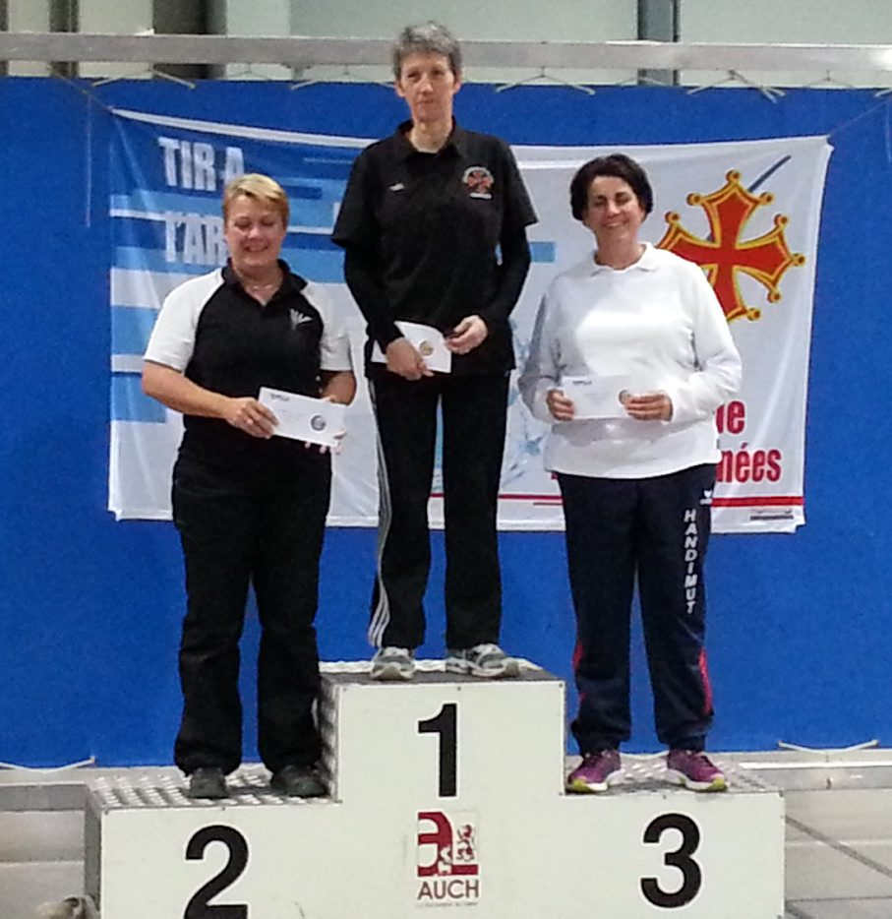
Nanou Frenet-Marchand monte sur la 2 e marche du podium
au concours toutes catégories.
Chaque année en février se déroulent les championnats régionaux de tir en salle et c'est l'occasion pour les archers de se situer parmi les meilleurs de Midi-Pyrénées.
André Brionaud, Nanou Frenet-Marchand et Eric rejoignent la grande halle de L'Union (31). Matériel et stratégies de tir sont prêts. Les participants s'affichent sous leur meilleur jour. En fin de journée, après trois heures de tir de qualification le matin, tous franchissent le «cut»et accèdent aux duels.
À l'issue, Nanou et Eric Marchand ne pourront atteindre que la 3e marche du podium ; André Brionaud sera éliminé dans les premiers duels. Une belle journée d'entraînement pour nos archers qui vont récidiver à Auch au grand rendez-vous «scratch» toutes catégories confondues.
Le 7 février, Antoine Brumont, Ludivine Simon, Clément Artozoul, prennent la route avec Eric Marchand pour leur championnat de ligue catégorie jeunes. À l'arrivée dans ce magnifique gymnase, l'émotion les gagne. Ce sera leur premier gros concours en salle. Rapidement l'adrénaline remplace cet émoi et permet à Ludivine Simon de remporter une belle médaille d'argent ainsi qu'Antoine Brumont qui aura tant résisté mais fléchi sur une dernière flèche.
Bravo à vous, une belle prestation que vous avez faite là.
Le lendemain, Nanou Frenet Marchand et Eric , Cyrille Douchement, rejoignent ce même gymnase afin d'accomplir ce pourquoi ils s'entraînent, un concours toutes catégories. Un niveau très élevé, dans la catégorie des arcs nus (aucune aide à la visée). Le niveau national est présent. Il va falloir sortir sa meilleure flèche au bon moment.
Après des qualifications serrées le matin, l'après-midi est réservé aux duels.
La concentration et la bonne adrénaline doivent impérativement être présentes. Après des scores très performants, Nanou Frenet-Marchand monte sur la 2e marche du podium et Eric Marchand ravit l'or.
Au bilan des championnats sur deux week-ends successifs, le Séméac Olympique ramène : en catégorie jeunes, 2 médailles d'argent ; en catégorie adultes, 2 médailles de bronze, 1 médaille d'argent et 1 médaille d'or.
Belles performances, une fois de plus, pour ces archers qui s'entraînent à Léo-Lagrange.
La Nouvelle République des Pyrénées

